CZEKA NA CIEBIE SPECJALISTYCZNY PERSONEL GOTOWY UDZIELIĆ CI FACHOWEJ POMOCY DIAGNOSTYCZNEJ:
- lekarze
- pediatra
- neurolog
- ortopeda
- rehabilitant
- logopeda
- psycholog
- pedagog

Program współfinansowany ze środków:
- Narodowego Funduszu Zdrowia
- Ministerstwa Edukacji Narodowej
- Państwowego Funduszu Rehabilitacji Osób Niepełnosprawnych

Zapraszamy dzieci do
7 roku życia

Ośrodek Wczesnej Interwencji jest czynny od poniedziałku do piątku w godzinach od 8.00 do 15.00
tel.: (71) 38-31-099

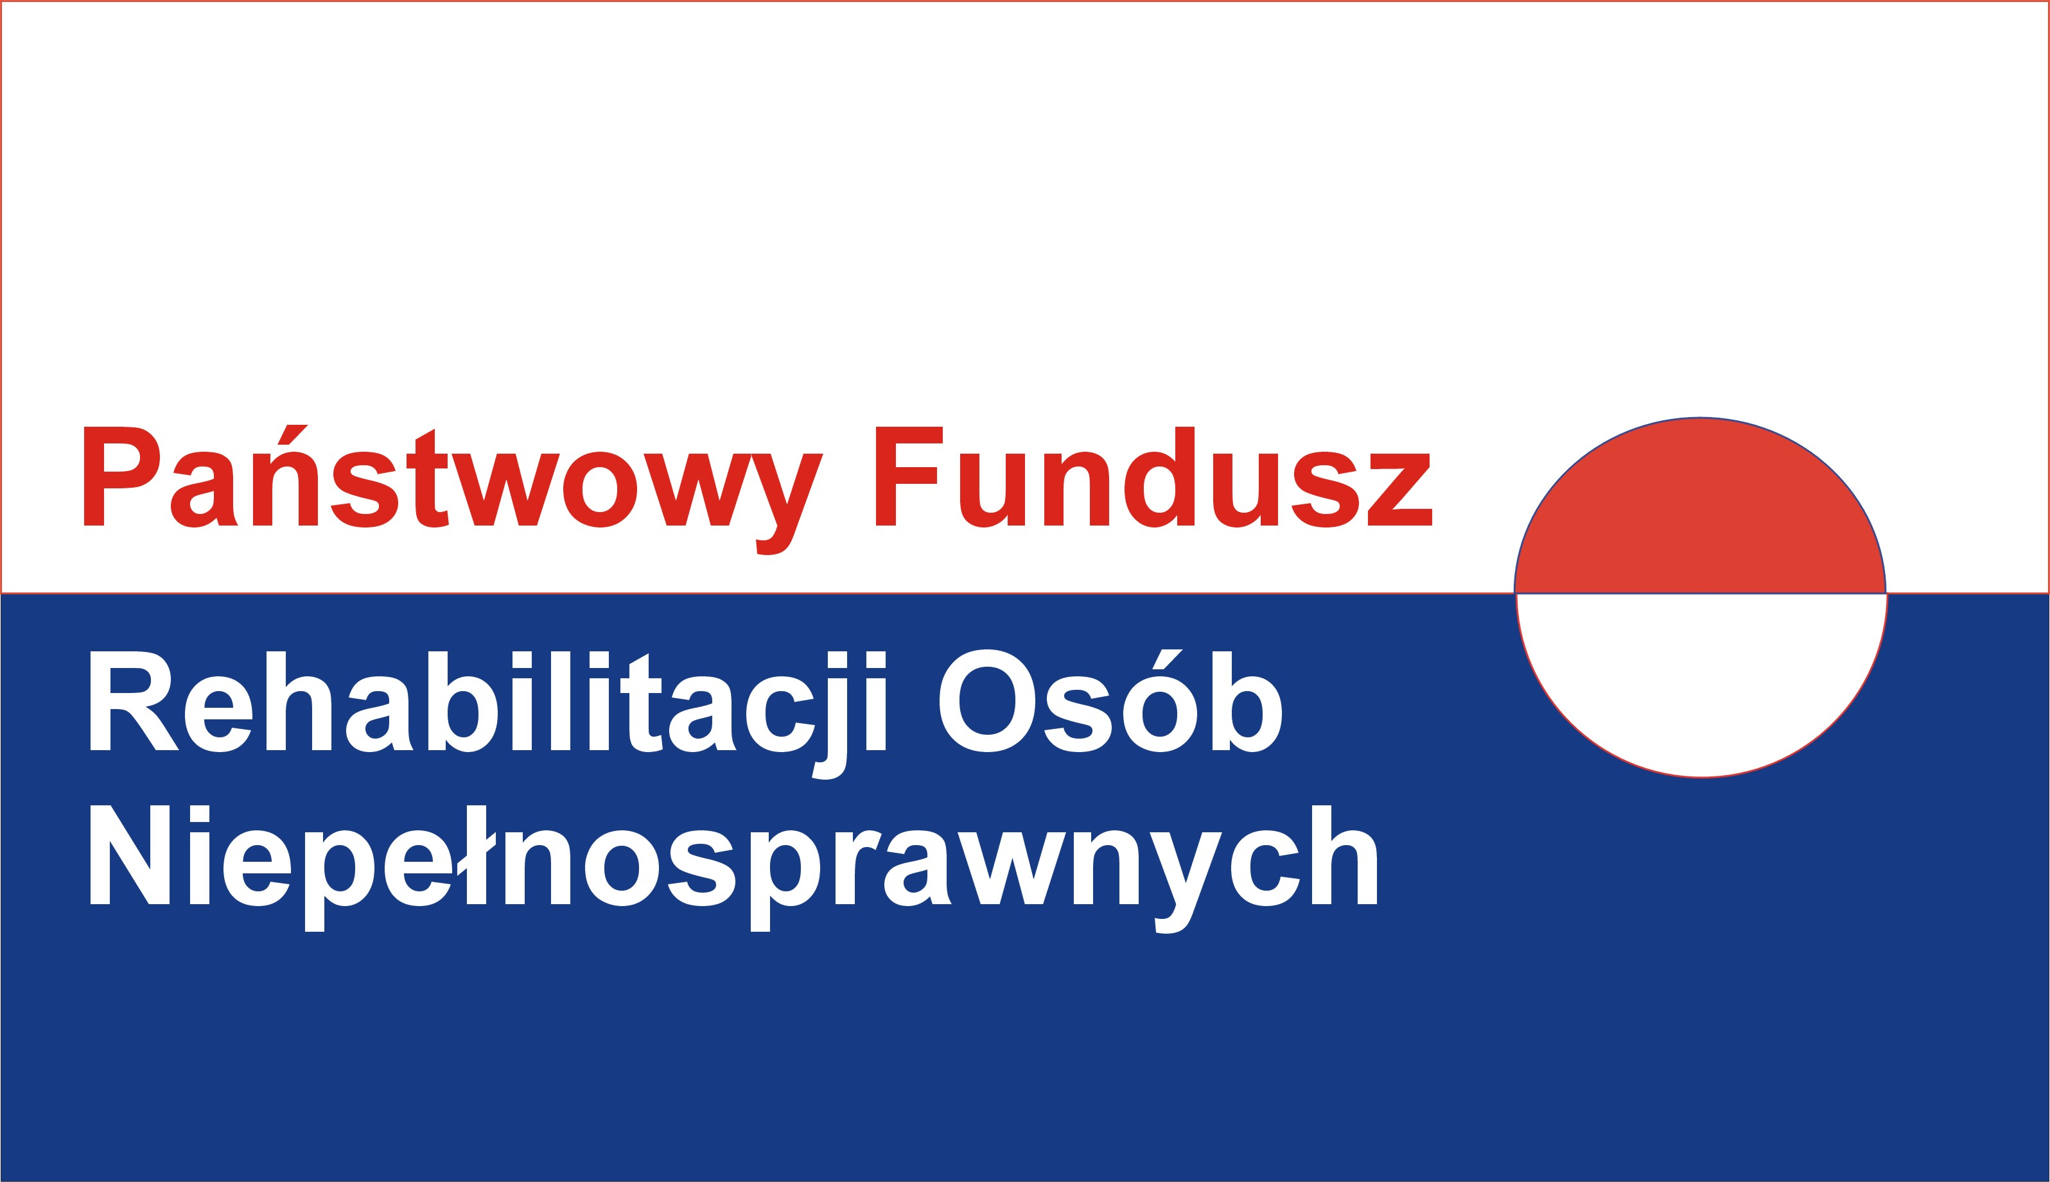

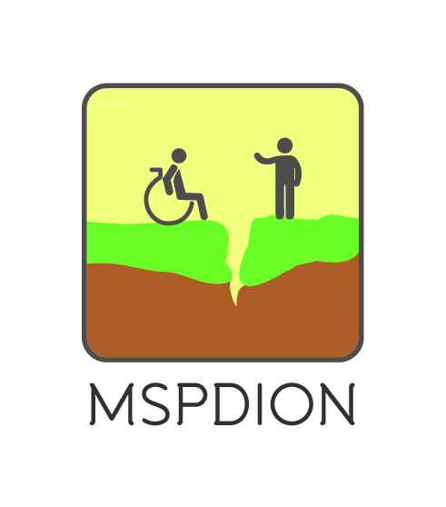

Milickie Stowarzyszenie
Przyjaciół Dzieci
i Osób Niepełnosprawnych

OŚRODEK WCZESNEJ
INTERWENCJI
DRODZY RODZICE

Jeżeli Wasze dziecko :
- jest wcześniakiem
- ma niską wagę urodzeniową
- niską ilość punktów Apgar
- przedłużającą się żółtaczkę noworodkową
- porażenie splotów nerwowych
- asymetrię ciała
- wady rozwojowe
- ma kolki jelitowe
- często płacze
- urodzi się z ciąży patologicznej
- problem z karmieniem piersią
- itp.

Zgłoś się do:

Ośrodka Wczesnej Interwencji
w Miliczu
ZAPEWNIAMY:

Specjalistyczne badania:
- pediatryczne
- rehabilitacyjne
- logopedyczne
- w zależności od potrzeb konsultacje:
- neurologa
- ortopedy

Wizyty w naszym Ośrodku są bezpłatne.

Prosimy o skierowanie od lekarza pierwszego kontaktu do Ośrodka rehabilitacji dziennej dla dzieci kod 2301

Zapewniamy kompleksową opiekę i instruktaż ćwiczeń.

Ośrodek dysponuje bogatą bazą.

Wychodząc naprzeciw oczekiwaniom społecznym wizyty umawiane są telefonicznie na określony dzień i godzinę.

Zapewniamy komfortowe warunki podczas badania (dyskrecja).

Wczesne wykrycie nieprawidłowości zwiększa szansę na wyleczenie.

Nie czekaj, aż twoje
Dziecko będzie starsze -
Już teraz możemy Mu pomóc !

Nie każda wcześnie zauważona nieprawidłowość jest chorobą
na całe życie !

Sprawdź i upewnij się w Ośrodku Wczesnej Interwencji
ul. Kopernika 20
56-300 Milicz
tel.: 71-38-31-099

